عامل تعیین کننده میزان تأثیر آمینواسید در شکل دهی پروتئین کدام گروه است؟
گروه R
کربوکسیل
گروه آمین
زنجیره ای از آمینواسیدها که در طی اتصال تعدادی آمینواسید با پیوند پپتیدی تشکیل می شود چه نامیده می شود؟
پروتئین
پلی پپتید
اولین پروتئینی که ساختار آن شناسایی شد چه بود؟
میوگلوبین
هموگلوبین
به ترتیب ساختاری از پروتئین ها که به صورت توالی آمینواسیدها به صورت خطی ، وساختاری از پروتئینها که به صورت الگوهایی از پیوندهای هیدروژنی چه نام دارد؟
ساختار سوم- ساختار دوم
ساختار دوم- ساختاراول
ساختار اول- ساختار سوم
ساختار اول- ساختار دوم
همه آمینواسیدها ی موجود درطبیعت درساختار پروتئینها به کار میروند.
درست
نادرست
فقط 20 نوع از آنها
در یک زنجیرۀ پلی پپتیدی ممکن است چند ساختار دوم وجود داشته باشد.
درست
نادرست
ص ساختار صفحه ای یا مارپیچی
پروتئین های با ساختار چهارم ثبات نسبی دارند.
درست
نادرست
غ ساختار سوم
شکل روبرو نشان دهندة کدام ساختار پروتئین ها است ؟
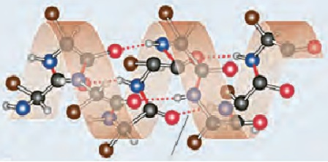
ساختار دوم (ذکر کلمه مارپیچ نیزصحیح میباشد)
ساختار سوم
ساختار دوم
ساختار چهارم
ساختار اول
در شکل زیرکدام مورد" الف" یا "ب"ساختار چهارم را نمی تواند داشته باشد؟
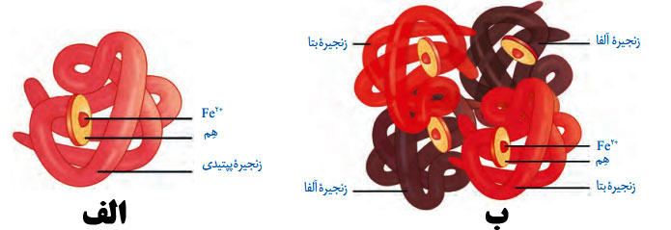
الف

ب
شکل الف میوگلوبین ساختار سوم
شکل الف هموگلوبین ساختار چهارم
شکل زیر تولید ATP درانسان را رادرچه سطحی نشان می دهد؟ و آنزیم ان توسط کدام RNA پلی مراز رونویسی شده؟

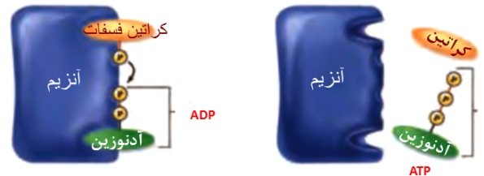

پیش ماده -RNA پلی مراز II

پیش ماده -RNA پلی مراز I

تشکیل کدام ساختار پروتئین ها ، در اثر برهم کنش های آب گریز است ؟
ساختار اول
ساختار چهارم
ساختار سوم
ساختار دوم
دو یا چند زنجیره پلی پپتید در کناریکدیگر ساختار ................ را تشکیل دهند
ساختار اول
ساختار چهارم
ساختار سوم
ساختار دوم
به ترتیب آنزیم آمیلاز در........ و آنزیم های مؤثر درهمانندسازی در........و. پمپ سدیم ــ پتاسیم فعالیت خود را در.........انجام میدهند.
درون یاخته - خارج یاخته - غشا
خارج یاخته – غشا- درون یاخته
خارج یاخته - غشا - درون یاخته
خارج یاخته - درون یاخته – غشا
متنوع ترین گروه مولکول های زیستی از نظر ساختار شیمیایی و عملکردی را نام ببرید؟
لیپید ها
هیدرات های کربن(قند ها)
پروتئین ها
اسید های نوکلئیک
ساختار نهایی پروتئین هایی که فقط یک زنجیره پلی پپتیدی دارند چیست؟
ساختار اول
ساختار چهارم
ساختار دوم
ساختار سوم
بهینه pH کدام آنزیم در حدود 2 می باشد ؟
پپسین
لیپاز
پمپ سدیم- پتاسیم
آنزیم های لوزالمعده
شکل آنزیم در جایگاه فعال با شکل پیش ماده یا بخشی از آن ...............یکدیگرند .
مشابه
مکمل
کدام مورد یک کوآنزیم است؟
آهن
مس
ویتامین B
منیزیم
نام بخش اختصاصی آنزیم که پیش ماده در آن قرار می گیرد ، چیست ؟
جایگاه فعال
کوآنزیم
زنجیره های سازنده هموگلوبین ، در ساختار دوم به چه شکل در می آیند ؟
صفحه ای
مارپیچ
در بافت پیوندی ................. پروتئینی است که باعث استحکام این بافت می شود .
آکتین
میوزین
کلاژن
انسولین
کدام مولکول در ساختار مهار کننده دیده می شود؟
آدنین
اسید آمینه
یوراسیل
تیمین
مهارکنندها پروتئین بوده و مونومر آنها اسید آمینه است
در شکل زیر به ترتیب شماره های 1-2-3 را نام گزاری نمایید
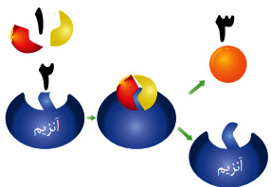
محصول -جایگاه فعال- پیش ماده
پیش ماده- جایگاه فعال- محصول
پیش ماده- کو آنزیم- محصول
جایگاه فعال- پیش ماده- محصول
کدام آنزیم ها با برگشت دما به حالت طبیعی، می توانند به حالت فعال برگردند؟
آنزیم هایی که در دمای پایین غیرفعال می شوند
آنزیم هایی که در دمای بالا غیرفعال می شوند

